ΕΝΟΤΗΤΑ 3
ΟΙ ΧΩΡΟΙ ΤΟΥ ΣΧΟΛΕΙΟΥ ΜΑΣ
- Λύσεις σταυρόλεξου (προηγούμενου μαθήματος)
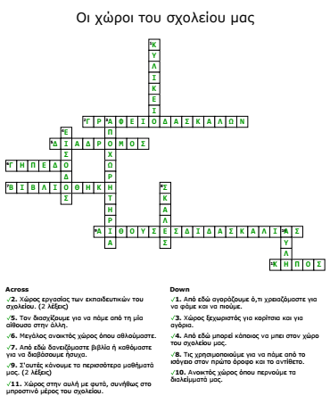
https://crosswordlabs.com/view/2020-04-26-706

Εργασία για αυτή την εβδομάδα:
Στις φωτογραφίες φαίνονται οι χώροι ενός σχολείου.
- Ονομάζω τον κάθε χώρο (το σταυρόλεξο θα με βοηθήσει να θυμηθώ χρήσιμο λεξιλόγιο).
- Περιγράφω πώς είναι ο κάθε χώρος (Τι σχήμα έχει; π.χ. μεγάλος/μικρός, ανοικτός/κλειστός, στεγασμένος, κ.ά.).
1  ______________________________  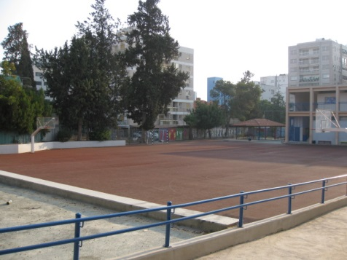  ______________________________  ______________________________  ______________________________ | 2  ______________________________  ______________________________  ______________________________  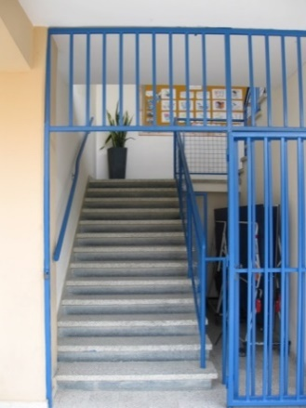  ______________________________ | 3  ______________________________  ______________________________  ______________________________  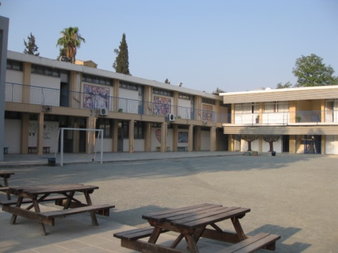  ______________________________
4  ______________________________  ______________________________  ______________________________  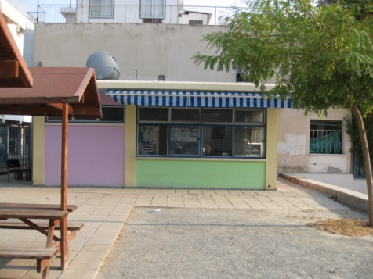  ______________________________ | 5  ______________________________  ______________________________  ______________________________  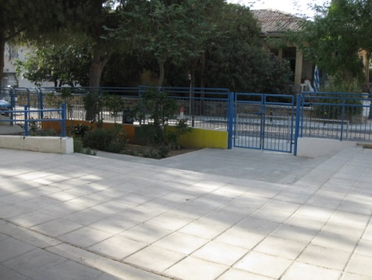  ______________________________ | 6  ______________________________  ______________________________  ______________________________  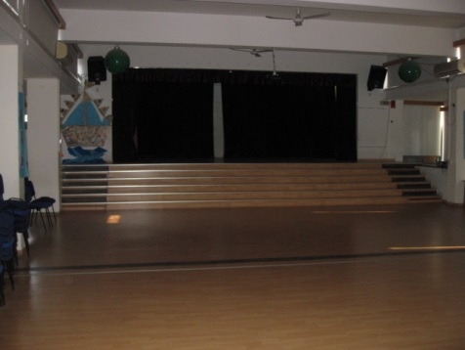  ______________________________
______________________________  7  ______________________________  ______________________________  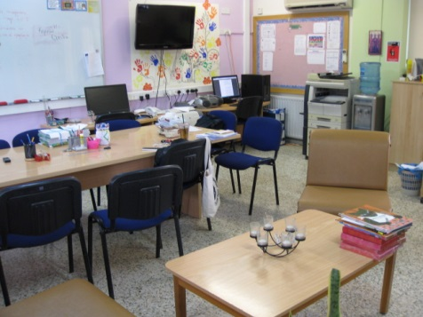  ______________________________ | ______________________________  8  ______________________________  ______________________________  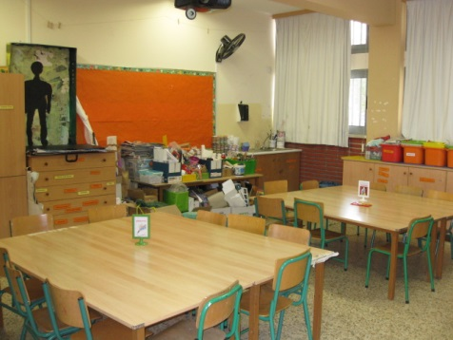  ______________________________ | 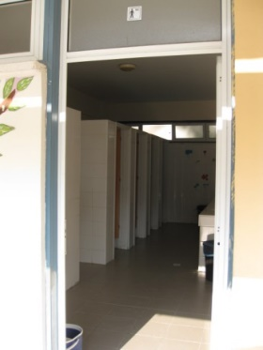  9  ______________________________  ______________________________  ______________________________  ______________________________
Σημείωση για τους γονείς:
Για να συμπληρώσουν το πιο πάνω φύλλο εργασίας τα παιδιά, μπορείτε είτε να το εκτυπώσετε είτε να γράψουν σε ένα τετράδιο τον αριθμό της εικόνας και δίπλα τις λέξεις που ταιριάζουν (όνομα χώρου & περιγραφή). Εναλλακτικά, μπορούν να το συμπληρώσουν ηλεκτρονικά (με τη δική σας βοήθεια).
Θα χαρώ πολύ να μου στείλετε τις εργασίες τους στο email: stellakourouzidou@gmail.com
Ευχαριστώ για τη συνεργασία!
Στέλλα Κουρουζίδου

